Programación Orientada a Objetos II

Informe del
Modelo de Dominio y
Comportamiento del Sistema

Grupo 1
Integrantes
Ulises, C Ramirez | Leg.: LS00704

Docente: | Lic. Claudio Omar Biale

Índice
Índice 2
Modelo Conceptual 3
Lista de Concepto Candidatos 3
Lista de Conceptos Idóneos 3
Relaciones Entre Conceptos 3
Descripción de los Atributos 3
Diagrama Conceptual 4
Comportamiento del Sistema 5
Diagrama de Secuencias de Sistema 5
Contratos 6
Glosario 8

Modelo Conceptual

Lista de Concepto Candidatos

Categoría del Concepto | Nombre
Objetos tangibles | Aparato
Roles de la gente | Usuario
Lugares | Habitación, Edificio

Lista de Conceptos Idóneos

Es la lista de conceptos obtenidos de la lista de categoría de conceptos adecuados para incluirlos en la aplicación, la misma esta sujeta a la restricción de los requerimientos.

Edificio
Habitación
Usuario
Aparato

Relaciones Entre Conceptos

Relación | Ejemplo
A es una parte física de B | Habitación - Edificio
A tiene asociado B | Usuario - Edificio
A esta incluido en B | Aparato - Habitacion

Descripción de los Atributos

Concepto | Atributo : Descripción
Habitación | NroHabitacion: secuencia alfanumérica que identifica a una habitación.  Aparatos: aparatos asociados a la habitacion
Edificio | NombreEdificio: El nombre que se le asigne al edificio  Habitaciones: habitaciones asociadas al edificio
Usuario | NombreUsuario: el nombre de usuario que se designe al mismo
Aparato | NombreAparato: el nombre que se le asigne a un aparato  Estado: este determina si esta encendido o apagado

Diagrama Conceptual

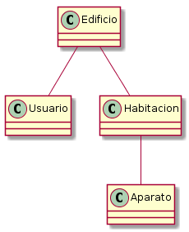
Diagrama 1: Conceptual - PCHouse

Comportamiento del Sistema

Diagrama de Secuencias de Sistema

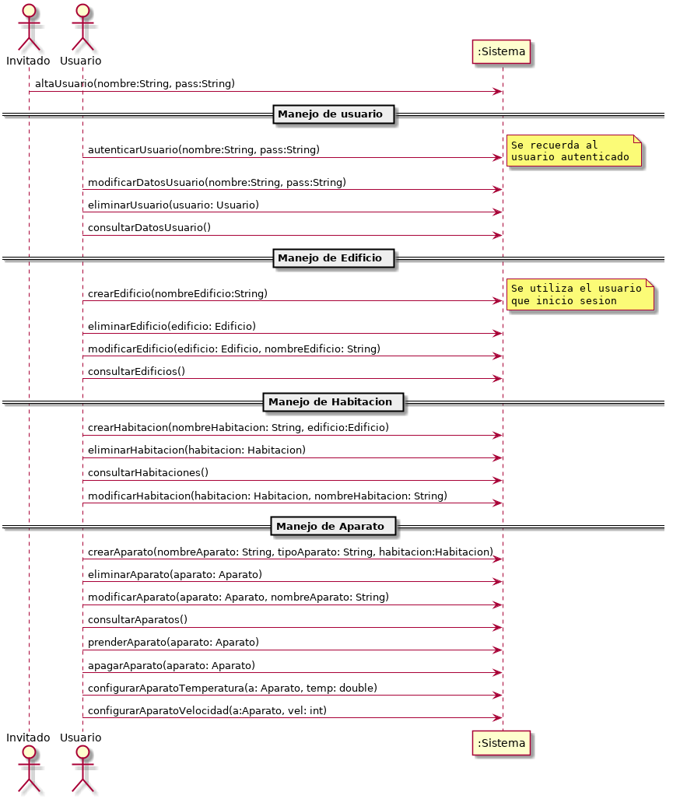
Diagrama 2: DSS - PCHouse

Contratos

Nombre | crearEdificio(nombreEdificio: String, usuario: Usuario)
Responsabilidades | Este tiene la responsabilidad de la creación de un edificio, y de guardarlo en la base de datos.
Tipo
Referencias Cruzadas | Caso de Uso: CU-06 Crear edificio.
Notas
Excepciones
Precondiciones | - Se asume que el usuario se encuentra registrado.  - Se asume que el usuario inició sesión y tiene acceso a la creación de un edificio
Poscondiciones | - Se creó el edificio  - Se agrego el edificio al listado de edificios que conoce el usuario  - Se agrego el usuario al listado de usuarios que conoce el edificio
Salida | El sistema informa que el edificio se dio de alta.

Nombre | crearAparato(nombreAparato: String, habitacion: Habitacion)
Responsabilidades | Este tiene la responsabilidad de la creación de un aparato y luego se realiza la asociación con una habitación.
Tipo
Referencias Cruzadas | Caso de Uso: CU-14 Crear aparato.
Notas
Excepciones | Si el sistema no encuentra la habitación a la cual se debe asociar el aparato brinda una excepción
Precondiciones | - Se asume que el usuario se encuentra registrado.  - Se asume que el usuario inició sesión y tiene acceso a la creación de un edificio  - Se asume que existe como mínimo un edificio  - Se asume que existe una como mínimo habitación  - Se asume que el edificio tiene como mínimo una habitación asociada
Poscondiciones | - Se creó el aparato  - Se agregó el aparato al listado de aparatos de una habitación  - Se seteó la habitacion a la cual pertenece el aparato
Salida | El sistema informa que el aparato se dio de alta, y este se encuentra ahora asociado a una habitación.

Nombre | prenderAparato(aparato: Aparato)
Responsabilidades | Este tiene la responsabilidad de la modificación del estado de un Aparato.
Tipo
Referencias Cruzadas | Caso de Uso: CU-18 Prender aparato.
Notas
Excepciones
Precondiciones | - Se asume que el usuario se encuentra registrado.  - Se asume que el usuario inició sesión y tiene acceso a la creación de un edificio  - Se asume que existe como mínimo un edificio  - Se asume que existe una como mínimo habitación  - Se asume que se realizo la creación de un aparato  - Se asume que se asoció este aparato con alguna habitación  - El aparato debe estar apagado
Poscondiciones | - El aparato está en estado de prendido
Salida | - El sistema informa que la operación se está preparando.  - El sistema informa que el aparato se encendió.

Nombre | apagarAparato(aparato:Aparato)
Responsabilidades | Este tiene la responsabilidad de la modificación del estado de un Aparato.
Tipo
Referencias Cruzadas | Caso de Uso: CU-19 Prender aparato.
Notas
Excepciones
Precondiciones | - Se asume que el usuario se encuentra registrado.  - Se asume que el usuario inició sesión y tiene acceso a la creación de un edificio  - Se asume que existe como mínimo un edificio  - Se asume que existe una como mínimo habitación  - Se asume que se realizo la creación de un aparato  - Se asume que se asoció este aparato con alguna habitación  - El aparato está prendido
Poscondiciones | - El aparato está en estado de apagado
Salida | - El sistema informa que la operación se está preparando.  - El sistema informa que el aparato se apagó.

Glosario

Término | Categoría | Comentarios
Habitación | Concepto | Lugar que está asociado a un edificio, y que contiene uno o múltiples aparatos.
Edificio | Concepto | Lugar que puede tener asociado un usuario y que contiene múltiples habitaciones.
Usuario | Concepto | Rol que permite que una persona haga uso del sistema.
Aparato | Concepto | Objeto que el sistema puede controlar cambiando diferentes características como pueden ser el estado.
nroHabitacion | Atributo | Secuencia alfanumérica que identifica a una habitación.
aparatos | Atributo | aparatos asociados a la habitación
nombreEdificio | Atributo | El nombre que se le asigne al edificio
Habitaciones | Atributo | Habitaciones asociadas al edificio
NombreUsuario | Atributo | El nombre de usuario que se designe al mismo
NombreAparato | Atributo | El nombre que se le asigne a un aparato
Estado | Atributo | Este determina si el aparato está encendido o apagado
Crear Edificio | Caso de Uso | Proceso que permite la creación de un edificio.
Crear Aparato | Caso de Uso | Proceso que permite la creación de un aparato.
Prender Aparato | Caso de Uso | Proceso que permite cambiar el estado de un aparato a encendido.
Apagar Aparato | Caso de Uso | Proceso que permite cambiar el estado de un aparato a apagado.
Registrar usuario | Caso de Uso | Proceso que permite el registro de un invitado al sistema
Loguear usuario | Caso de Uso | Proceso que permite autenticar a un usuario registrado en el sistema
Consultar datos | Caso de Uso | Proceso que permite obtener informacion acerca de los datos personales del usuario
Modificar datos | Caso de Uso | Proceso que permite modificar los datos con los que el invitado se dio de alta en el sistema
Eliminar usuario | Caso de Uso | Proceso que permite eliminar a un usuario registrado del sistema
Modificar Edificio | Caso de Uso | Proceso que permite la modificacion de los datos de un edificio
Eliminar Edificio | Caso de Uso | Proceso que permite eliminar un edificio de la lista de edificios que pertenecen al usuario
Consultar Edificios | Caso de Uso | Proceso que permite conocer el listado de edificios que el usuario tiene registrado en la aplicacion
Crear Habitación | Caso de Uso | Proceso que permite agregar una habitacion a un edificio determinado
Eliminar Habitación | Caso de Uso | Proceso que permite quitar una habitacion de un edificio determinado
Consultar Habitaciones | Caso de Uso | Proceso que permite conocer las habitaciones que posee un edificio
Modificar Habitación | Caso de Uso | Proceso que permite modificar los datos de una habitacion determinada
Eliminar aparato | Caso de Uso | Proceso que permite eliminar un aparato de una habitacion dada
Modificar aparato | Caso de Uso | Proceso que permite la modificación de los datos de un aparato determinado
Consultar aparato | Caso de Uso | Proceso que permite conocer cuales son los aparatos de una habitación dada
Configurar aparato | Caso de Uso | Proceso que permite establecer configuraciones mas avanzadas y especializadas para cada tipo de aparato que se tenga en la habitacion. Este permite configurar la temperatura en el Aire acondicionado, o la velocidad en el ventilador, en otras palabras maneja las cuestiones propias de cada tipo de aparato.
Invitado | Actor | Actor con el menor nivel de acceso al sistema, no puede utilizar ninguna funcionalidad excepto loguearse
Usuario | Actor | Actor que posee una cuenta en el sistema y tiene la facultad de utlilzar las funciones que se ofrecen con la herramienta
tipoAparato | Argumento | Este define cual sera el tipo de aparato a crear, y cuales seran las caracteristicas propias del aparato, por ejemplo, si es aire acondicionado podra cambiarse la temperatura, pero si es venitador se podra cambiar la velocidad.
temp | Argumento | Este determina cual es la temperatura en un aparato de tipo AireAcondicionado.
vel | Argumento | Este determina cual es la velocidad en un aparato de tipo Ventilador

